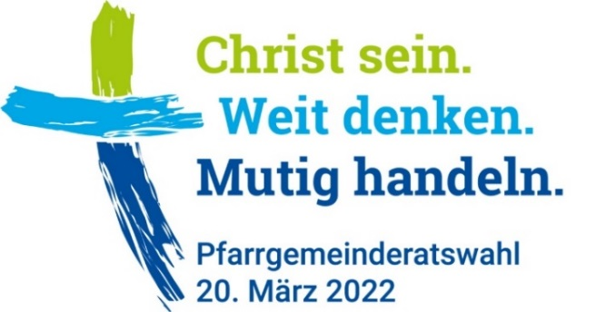
Wahl des Pfarrgemeinderates
am 20. März 2022

BESTELLFORMULAR
für Adressetiketten

Einzureichen bis spätestens 09. Januar 2022
per Post: Diözesanrat der Katholiken, Jakobsplatz 9, 96049 Bamberg
per Mail: pgr-wahl@erzbistum-bamberg.de
per Fax: 0951 / 502 - 2149

Absender
Kath. Pfarramt Eingegangen am:
(wird von der Geschäftsstelle ausgefüllt)

Bestellung von Adressetiketten für die folgenden Pfarreien/Filialen:
Pfarrbez. Nr. Pfarrei

Ausfertigung ( ) - fach
Sortierung alphabetisch nach Nachnamen
alphabetisch nach Straßen
nach Ortsteilen

___________________________, den ______________ ______________________________________
Unterschrift des/der Wahlausschussvorsitzenden

02 PGR-Wahl 2022 BA

